**27.04 Понеділок. Надіслати роботу за адресою** [s.n.golovacheva@gmail.com](mailto:s.n.golovacheva@gmail.com)

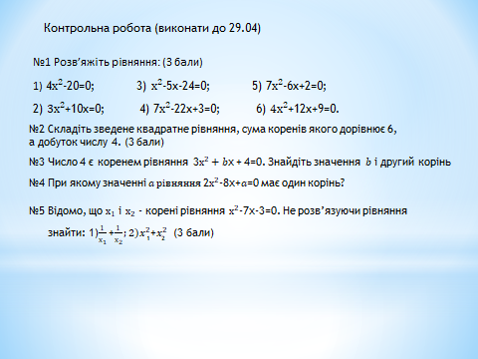

**29.04 Середа**

**Тема: Квадратний тричлен.**

Відеоурок 1 <https://www.youtube.com/watch?v=KlPgFrWUL7I>

Відеоурок 2 <https://www.youtube.com/watch?v=suFEOxoNq_s>

**Д. з. п.21 №729**

В класі №728.

**30.04 Четвер**

**Д. з. п. 21 №731, 733**

**Тема Скорочення дробів.**

В класі №730,732